# Министерство науки и высшего образования Российской Федерации

## Федеральное государственное бюджетное образовательное учреждение высшего образования

## «Новосибирский государственный технический университет»

NSTU_Logo_blue

## Кафедра теоретической и прикладной информатики

### Лабораторная работа № 11 по дисциплине «Базы данных»

Вариант 1

|  |  |  |  |  |
| --- | --- | --- | --- | --- |
| сигма градиент синий1 | Факультет: | ПМИ |  |  |
| Группа: | ПМ-63 |  |  |
| Студенты: | Кожекин М.В.  Утюганов Д.С. |  |  |
|  |  |  |  |
| Преподаватели: | Стасышина Т.Л.  Хайленко Е.А. |  |  |

Новосибирск

2019

1. Задание:

Студенты, организованные в группы, учатся на одном из факультетов, возглавляемом деканатом, в функции которого входит контроль за учебным процессом. В учебном процессе участвуют преподавателе кафедр, административно относящиеся к одному из факультетов. Преподаватели делятся на следующие категории: ассистенты, преподаватели, старшие преподаватели, доценты, профессора. Ассистенты и преподаватели могут обучаться в аспирантуре, старшие преподаватели и доценты могут возглавлять научные темы, профессора – научные направления. Преподаватели любой из категории могли защитить кандидатскую, а доценты и профессора и докторскую диссертацию, при этом преподаватели могут занимать должности доцента и профессора, только если у них есть соответствующие учёные звания.

Учебный процесс регламентируется учебным планом, который определяет, какие учебные дисциплины на каких курсах и в каких семестрах читаются для студентов каждого года наборе, с указанием количества часов на каждый вид занятий (лекция, семинар, лабораторная работа, консультация, курсовая работа, ИР и т. д.) и формы контроля (зачёт, экзамен). Перед началом семестра деканаты раздают на кафедры учебные поручения, в которых указывается, какие кафедры (не обязательно относящиеся к данному факультету) должны вести в очередном семестре какие дисциплины и для каких групп. Руководствуясь поручениями, на кафедрах распределяют нагрузки, при этом по одной дисциплине в одной группе разные виды занятий может вести как один, так и несколько преподавателей. При этом вчитывается их категория. Например, ассистент не может читать лекции, а профессор никогда не будет проводил, лабораторные работы. Преподаватель может вести занятия по одной или нескольким дисциплинам для студентов как своего, так и чужого факультетов. Сведения о прошедших экзаменах и зачётах собираются деканатом.

В конце обучения студент, выполняющий дипломную работу, руководит которой преподаватель с кафедры, относящейся к тому же факультету, где обучается студент. При этом преподаватель может руководить несколькими студентами.

1. Проектирование информационной системы

2.1 Анализ предметной области

Основными целями вуза являются обучение студентов по программам высшего образование и проведение фундаментальных и прикладных исследований. Набором абитуриентов занимается **приёмная комиссия**. Учебный процесс контролируется **деканатом**. Исследования же ведутся сотрудниками **кафедр**. В конце обучения студент выполняет дипломную работу. Защита диплома происходит перед Государственной Экзаменационной Комиссией (**ГЭК**).

2.2 Структура предметной области

Разделим информационную систему вуза на подсистемы согласно её функциям:

1. Приёмная комиссия
2. Деканат
3. Кафедра
4. ГЭК

2.3 Функции подсистем и системы в целом

Функциями информационной системы вуза в целом являются обучение студентов по программам высшего образования и проведение исследований.

Функции подсистем:

1. Приёмная комиссия

* Набор студентов

1. Деканат

* Контроль за учебным процессом

1. Кафедра

* Обучение студентов различным дисциплинам
* Проведение исследований

1. ГЭК

* Организация и координация работ по подготовке и проведению Государственной Итоговой Аттестации (ГИА)

2.4 Диаграммы работ

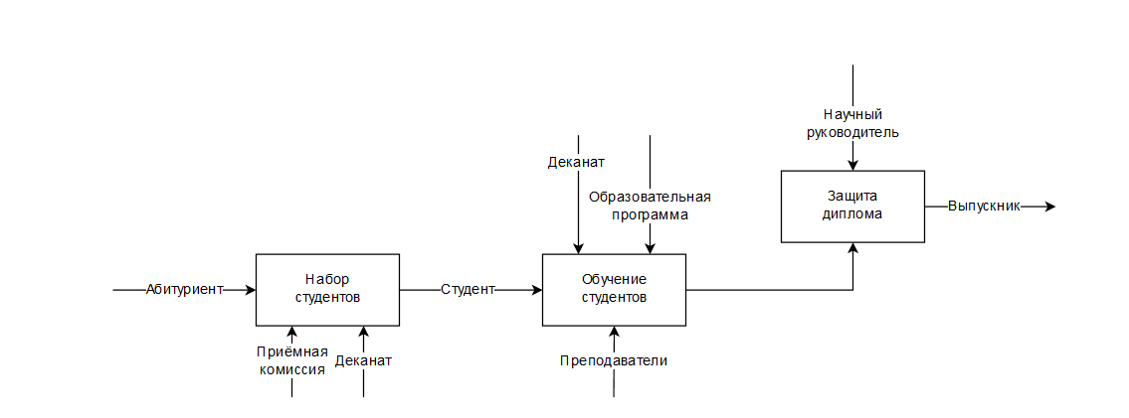

* Приём студентов:

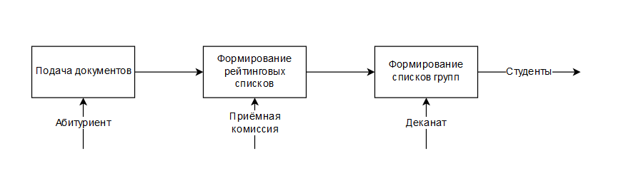

* Защита диплома

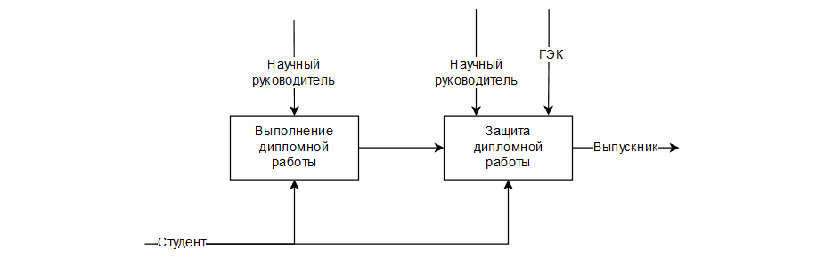

1. Инфологическое проектирование БД

Необходимый набор сущностей

1. Факультет
2. Группа
3. Кафедра
4. Приёмная комиссия
5. ГЭК
6. Работа
7. Студент
8. Абитуриент
9. Преподаватель
10. Кадры
11. Ребёнок
12. Образование
13. Стипендия
14. Учебный план
15. Предмет
16. Дипломная работа

ER-диаграмма модели базы данных

